**Муниципальное бюджетное учреждение**

**дополнительного образования**

**«Детская школа искусств № 58»**

654059, Россия, Кемеровская обл. г. Новокузнецк, ул. Тореза, 82а, Тел./факс 8 (3843) 54-94-66

E-mail: [artschool58nvkz@mail.ru](mailto:artschool58nvkz@mail.ru)

**ПЛАН-КОНСПЕКТ УРОКА**

по учебному предмету «Основы изобразительной грамоты и рисование»

3 класс 8-летнего курса обучения

дополнительной предпрофессиональной программы

в области изобразительного искусства «Живопись»

Тема: «Колорит. Нюансные и контрастные гармонии»

Выполнила:

Преподаватель МБУ ДО «ДШИ №58»

Храбрая Н.И.

Новокузнецк 2024

**Учебный предмет:** «Основы изобразительной грамоты и рисование»

**Класс:** 3 класс 8-летнего курса обучения

**Цель**: знакомство с термином «колорит», его значением для творчества художников, создание колорита при помощи нюансных и контрастных гармоний.

**Задачи:**

образовательные:

- познакомить обучающихся с понятием «колорит»;

- освоить способы создания колорита в учебных работах;

развивающие:

**-** развивать цветовосприятие обучающихся;

- развивать умение передавать пространственный цвет предмета;

- развить умение смешения красок в нюансной и контрастной гармониях;

- развивать творческую активность;

воспитательные:

- прививать эстетический вкус;

- воспитывать любовь к творчеству;

**Форма организации урока: групповая**

**План урока:**

1. Организационная часть – 3 мин.

2. Сообщение нового материала – 15 мин.

3. Творческая работа обучающихся – 20 мин

4. Итог урока – 2 мин.

**Целевые обходы в течение урока:**

1. Контроль организации рабочего места

2. Контроль правильности выполнения приёмов работы.

3. Оказание помощи обучающимся, испытывающим затруднения.

4. Контроль объёма и качества выполненной работы.

**Материально – техническое обеспечение урока:**

**зрительный ряд:**

- работы обучающихся;

- репродукции картин Винсента Ван Гога;

- наглядные пособия;

- лист акварельной бумаги А3;

- карандаш, ластик;

- акварель, кисти, палитра.

2

**Ход урока**

**1**. **Организационная часть.**

Обучающиеся готовят рабочее место, учитель отмечает в журнале отсутствующих.

**2**. **Объяснение нового материала.**

Здравствуйте, ребята! Тема урока «Колорит. Нюансные и контрастные гармонии». Сегодня на уроке вы познакомитесь с термином «колорит», узнаете для чего художнику нужно знание о колорите, научитесь работать в колорите при помощи нюансных и контрастных гармоний.

Начинающие художники часто передают цвет не таким, как видят, а таким, как знают. Небо голубое, дом серый, деревья зелёные. И в силу стереотипности мышления, они не замечают изменение оттенков природного цвета. Да, природный, предметный цвет существует, но в природе цвета объединяются посредством света и рефлексов. Как музыкант настраивает инструмент для согласованного звучания, так и художник должен уметь настраивать свое зрение на восприятие цвета в пространстве, исполнение работы в колорите.

Что же такое «колорит»? Колорит это сочетание, взаимовлияние, объединение цветов и оттенков, которыми пользуется художник для создания художественного образа.

Обратимся к творчеству Винсента Ван Гога, общепризнанному мастеру колорита. Мы делали копии с работ художника и знаем, что он работал в более холодном колорите, более тёплом, часто в контрастном. В каждом из пейзажей, мы понимаем, для чего он был написан. Например, «Пейзаж в Овере после дождя».

*Вопрос детям: « Что вы чувствуете, когда смотрите на пейзаж?*

Верно. Художник передаёт нам своё впечатление от дождливого дня, мы ощущаем его свежесть, слышим звуки уходящего поезда.

Делаем вывод – колорит нужен художнику, чтобы точнее передать своё восприятие природы.

Посмотрим внимательнее этот же пейзаж. Он производит приятное впечатление от сочетания цветов, взаимовлияния их друг на друга, цветовым аккордом звучит контраст зелёных и красных цветов. Мы не видим пестроты, раздражающей зрение, то есть работа выполнена в колорите.

Научиться работать в колорите можно при помощи знания о нюансных и контрастных гармониях. Значение слова гармония мы уже знаем, это цветовое единство. Давайте посмотрим на цветовой круг, какие цвета называются нюансными, а какие контрастными?

3

*Отвечают дети.*

Правильно, цвета, расположенные максимально далеко друг от друга в цветовом круге, то есть по диагонали, называются контрастными. Основные контрастные пары это жёлтый – фиолетовый, оранжевый – синий, красный – зелёный.

Если говорить о контрастных гармониях, то для гармоничного звучания картины используют один цветовой контраст, дополняя его смешением с белым и чёрным цветами. Существуют схемы использования контрастных гармоний. Эти схемы мы разберём на следующем уроке.

Цвета, расположенные в цветовом круге близко друг другу, называются нюансными, например, жёлтый, оранжевый, красный, а смеси этих цветов с белым и чёрным дадут нам широкую палитру нюансных цветов. Такое сочетание называется нюансной гармонией.

Сегодня мы будем работать в нюансных гармониях.

3. Творческая работа обучающихся.

Мы выполним копию анимационного пейзажа. Техника исполнения акварель. Пейзаж выполнен в нюансной цветовой гармонии, в зелёном колорите. В его основе нюансные цвета – желтый, жёлто – зелёный, зелёный и их смеси с белым и чёрным.

Подготовительный рисунок сделан на предыдущем уроке. С чего необходимо начинать изображение? Со светлого к тёмному, от целого к деталям. Определим в пейзаже большие цветовые отношения. Задний план светлый и белее тёплый, передний более холодный и тёмный. Возьмём в руки кисть и на палитре составляем цвет освещённых гор, цвет неба. Далее составляем цвет переднего плана. Передний план более тёмный, он находится в тени. Ближняя поляна более тёплая по цвету, начинаем с неё, далее идёт гряда леса. Чётко видно, ближний лес более тёмный, чем дальше, тем светлее мы видим его. Наблюдаем разницу в цвете и тоне переднего и дальнего планов. Сверяем свой рисунок с пейзажем на экране, уточняем большие цветовые и тоновые отношения

Когда намечены большие цветовые отношения, приступаем к деталям; прорисовке фактуры гор, неба на дальнем плане и силуэтов деревьев на переднем плане.

**4. Итог урока.** Просмотр работ, обсуждение.

Сегодня на уроке вы узнали, что означает термин «колорит», узнали для чего художнику нужно знание о колорите, научились работать в колорите при помощи нюансной гармонии.

4

На следующем уроке мы продолжим работу над колоритом и контрастными гармониями. Большинство из вас справилось с заданием. Спасибо за урок.

**Список литературы**

1. Волков Н.Н. Цвет в живописи. – М, Издательство «Искусство», 1965.

2. Галета С.Г. «Основы цветоведения». – Издательство ТГУ (Тольяттинский Государственный университет). Учебное пособие, 2018.

3. Зайцев А.С. «Наука о цвете и живопись». - М, Издательство «Искусство», 1986.

Электронные носители:

Колористика в живописи. Подробный мастер – класс Анастасии Петриной

Rutube: Художники. РУ [www.hudoqniki](http://www.hudoqniki)

5

***Приложение***

Наглядные пособия, репродукции.

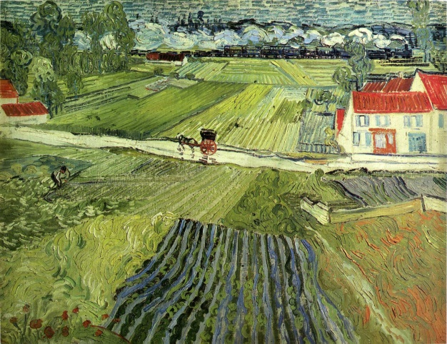 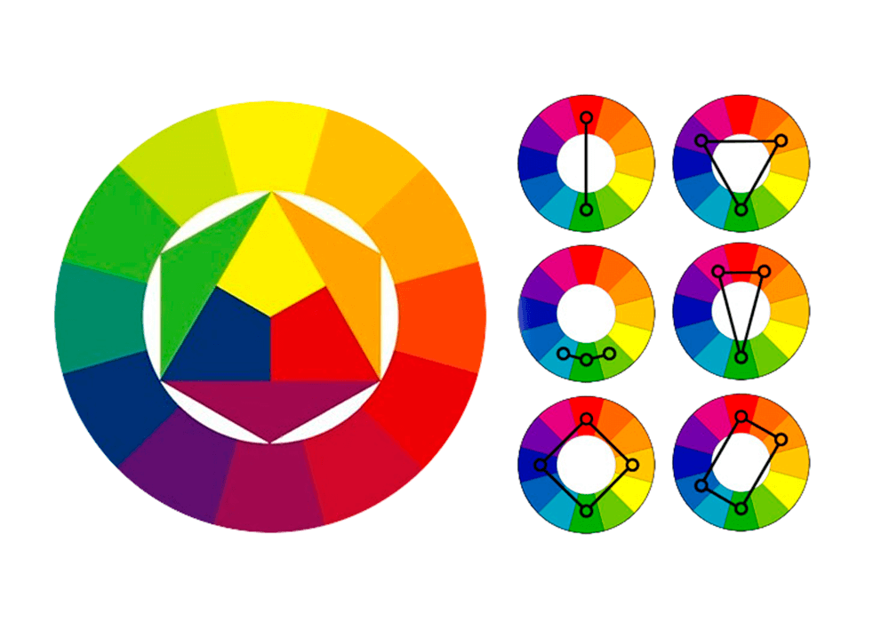

Винсент Ван Гог «Пейзаж в Овере Учебное пособие. «Цветовой круг. после дождя» Контрастные цветовые гармонии»

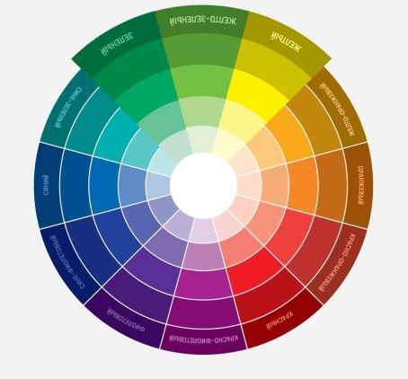 

Учебное пособие. «Цветовой круг. Пейзаж анимационный

Нюансные цветовые гармонии»

**6**